浙江省电力公司科技项目
技术报告

项目名称：县调自动化系统监控信息全过程管理
完成单位：国网浙江诸暨市供电公司
编制人：XXX
审核人：XXX
批准人：XXX

编制时间：2014年12月24日

一、概述

1.1 项目背景
随着国民经济的快速发展，以及计算机电子技术的飞速更新和日益成熟，作为电力系统管理基础的电网自动化系统也在不断地发展，主要体现以下方面：
变电站正在进行着大规模的无人值守综合自动化的改造，使得变电站的信息量迅速增加，尤其是微机保护的应用，变电站的遥信信息相对以前则变化显著。设备的位置信号、各装置的保护信号、压板信息乃至直流信号一个的无人值守站接收的遥信量愈千。因此，对电力系统运行的监控要求也日益精确，异常信息也日益增加。
电网容量的增加、运行效益的重视，对于电网调度的安全性和可靠性方面提出了更高的要求，以便能更快、更准确地从实时信息的异常信号中做出分析和判断，及时高效对历史数据进行统计。
根据上述情况，调度人员和监控人员对电网的实时监控中，需要高度集中注意力，及时了解电网异常情况，掌握电网的运行状况；需要对历史数据可以高效、灵活、便捷进行各类统计分析。但由于变电站信号量多，又有大量的异常信号，而其中又有很多信号是无关紧要的，电网发生事故时又会在很短的时间内产出大量的信号，不便于调度员的查看，以及对事故立即做出分析，并进行处理。因此，电网调度自动化系统在智能报警方面存在监控程度低、制止事故手段比较落后、事后对于信号及故障的统计也很困难等问题。

1.2 项目目标
变电站信息维护的流程是在新建、扩建和改造工程引起的信息变更前，监控运行人员负责完成信息参数表遥信点号和信息归类的对应，自动化科依据信息参数表录入调控一体化系统数据库，监控运行人员核对调控一体化系统中各类信息分类正确性，并将核对结果反馈给自动化科。而信号全称应由变电站名称+电压等级＋间隔名称（双重编号）+装置名称+信号规范名称组成。
以上反复过程产生中的人为错漏加上早期生产厂家对于装置名称和信号规范名称的不唯一性，使得目前SCADA系统中的信号量定义名称部分存在难以自动区分的问题（尤其是较早的保护设备信号）；再者监控人员每天面对的信号量成千上万，如何自动有效的分析实时涌现的信号量成为很大的困扰。
本系统从SCADA系统获取实时/历史设备遥信信息，采用图形方式配置规则库和模型树，分析各类信号，最终生成值班日志、周报和月报，并支持故障分析等。

二、研究内容
- Scada数据的实时展示；
- 告警信息归类，并支持单一信号和批量信号；
- 对告警信息进行屏蔽、延时、恢复系数等操作，并支持单一信号和批量信号；
- 对已有信息处理生成个性化报表

三、技术方案

3.1 逻辑架构
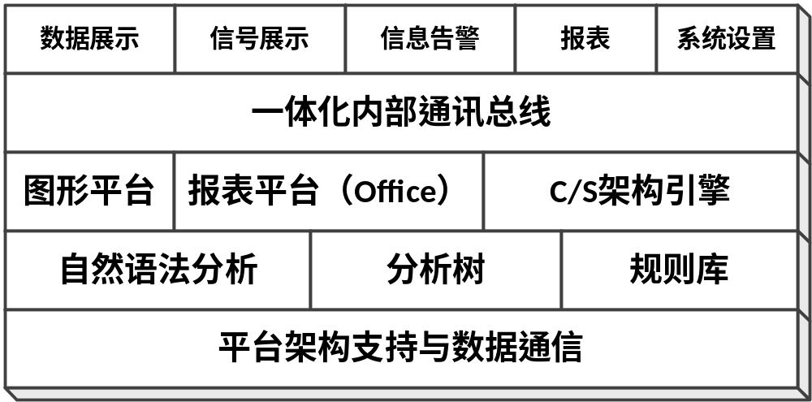
图 3-1 系统软件架构图
系统如图 3-1所示，软件功能架构分为五层，分别为：
1.平台架构支持与数据通信层；
2.算法层；
3.平台支撑层；
4.内部通讯层；
5.业务应用层；

3.1.1 数据源模块
本系统数据分为图形数据与实时数据两种，其中从SCADA系统获取电网变电站一次接线图、遥信信息和数据、遥测信息与数据、厂站信息等数据；从GIS空间数据库获取单馈线CIM/XML模型文件。

3.2.2算法层
- 自然语法分析：
根据自然语法分析告警信息的附加属性、从属属性等。
- 分析树：
根据分析树分层判别信息。
- 规则库：
规则库主要分为告警信息类型规则、告警信息过滤规则、其他规则。
告警信息类型规则：根据告警信息描述与告警信息类型规则自动判别为事故、异常、越线、变位、告知五类信号。
告警信息过滤规则：根据告警信息属性（包括厂站、描述、电压等级、类别）与告警信息过滤规则自动判别，并根据结果判别为过滤、延时或者恢复系数和其他。
其他规则：对告警信息进行预处理等操作。

3.3.3平台支撑层
- 图形平台：
图形平台为SVG展示平台与WPF展示平台。
SVG平台：通过对svg渲染引擎进行预处理和高度重定义，在加快图形信息展示效率的同时提高图形平台的兼容性和可用性。平台拥有多种告警方式，可以根据不同的告警级别显示不同的信号，在友好化界面展示的同时，方便的在不同svg图形之间进行快速切换。
WPF展示平台：通过WPF平台可以快速友好的展示图形，并可添加动画等效果。
- 报表平台：
可以根据模板生成个性化的报表，用户可以通过修改模板来快速响应报表格式变化的需求；
- C/S构架引擎：
系统使用C/S构架引擎作为基础建立，大量吸收了C/S构架的优点，可以很好的解决操作系统和应用环境兼容性等对应用使用带来的障碍，同时，由于系统的使用仅仅和本机浏览器有关，且不需要多下载额外的应用，可以从另一方面减少操作系统的负担。另外，本系统还通过独立的计算服务器优化数据呈现效率问题。

3.3.4内部通讯层
对数据与业务进行整合，为其他维护与高级应用提供基础平台支撑。

3.3.5业务应用层
- 数据展示：
在一次接线图中展示遥测、遥信数据。在站间联络图、潮流图中显示潮流；
- 信号展示：
可以查询未复归信号，并对常亮信号进行查询与展示；
- 信息告警：
安装告警信息进行分类告警，并可对历史告警信息进行查询；
- 报表：
统计有功、无功、A相电流的最大值、最小值、平均值和负荷率。并可统计日、月或年的数据。
- 系统设置：
对规则库中的类型规则、过滤规则进行设置；

3.2 硬件配置方案
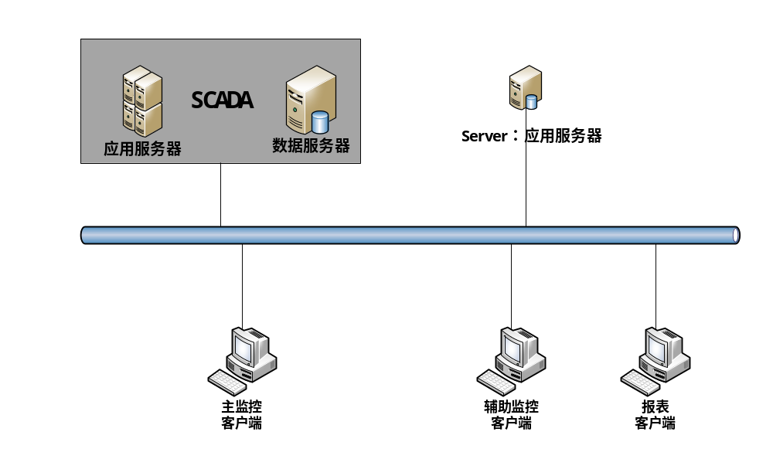
图 3-2 系统硬件部署图
- PC服务器：
  - 应用服务器；
  - 操作系统Windows 2003 Server；
  - 安装DotNet Framework 3.5,ScadaGZ数据处理V1.0服务端控制软件一套；
- PC主监控客户端：
  - 县公司电网软件操作机；
  - 操作系统Windows XP SP3；
  - 安装DotNet Framework 3.5，DotNet Framework 4.0，ScadaGZ数据展示V1.0服务端客户端（主监控版本）软件一套；
- PC辅助监控客户端、报表客户端若干：
  - 县公司电网软件操作机；
  - 操作系统Windows XP SP3；
  - 安装DotNet Framework 3.5，DotNet Framework 4.0，ScadaGZ数据展示V1.0服务端客户端（辅助监控版本或报表版本）软件一套；

四、系统应用功能介绍
县调自动化系统监控信息全过程管理系统采用C/S模型部署，服务端主要具备数据信息监控、数据信息解析、数据存储、配置管理、权限控制等功能；客户端基本功能如下：

4.1 登录画面
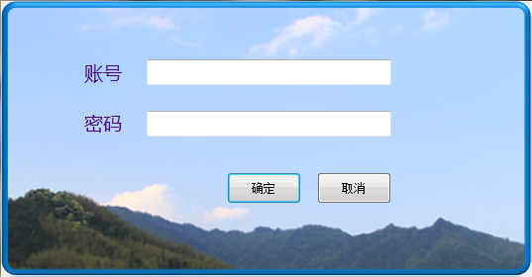
图 4-1 登录画面
用户输入账号与密码，系统判别是否是合法用户。如果是合法用户，系统根据用户权限设置软件功能。

4.2 启动画面
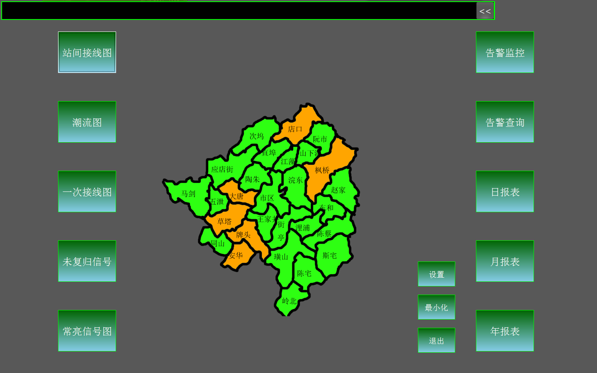
图 4-2-1 启动画面

图 4-2-2 实时告警窗 图 4-2-3 缩小后实时告警窗
实时告警窗默认位于桌面窗口的顶端。该窗口提供缩小按钮。缩小后窗口会变成小窗口，如图4-2-3所示。实时告警信息归类、过滤等操作后将需要上告警窗的信息展示在实时告警窗中。
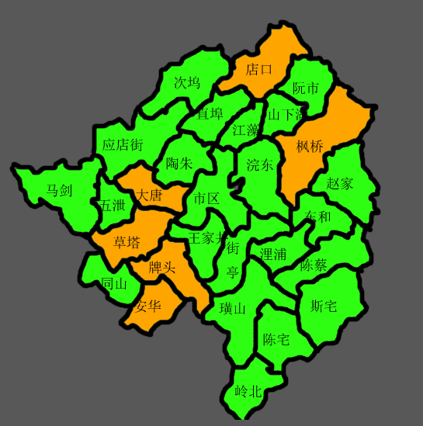
图 4-2-3 负荷密度图
根据各个区域的负荷情况动态生成负荷密度图。通过负荷密度图可以快速查看各个地区负荷情况。

4.3 站间接线图
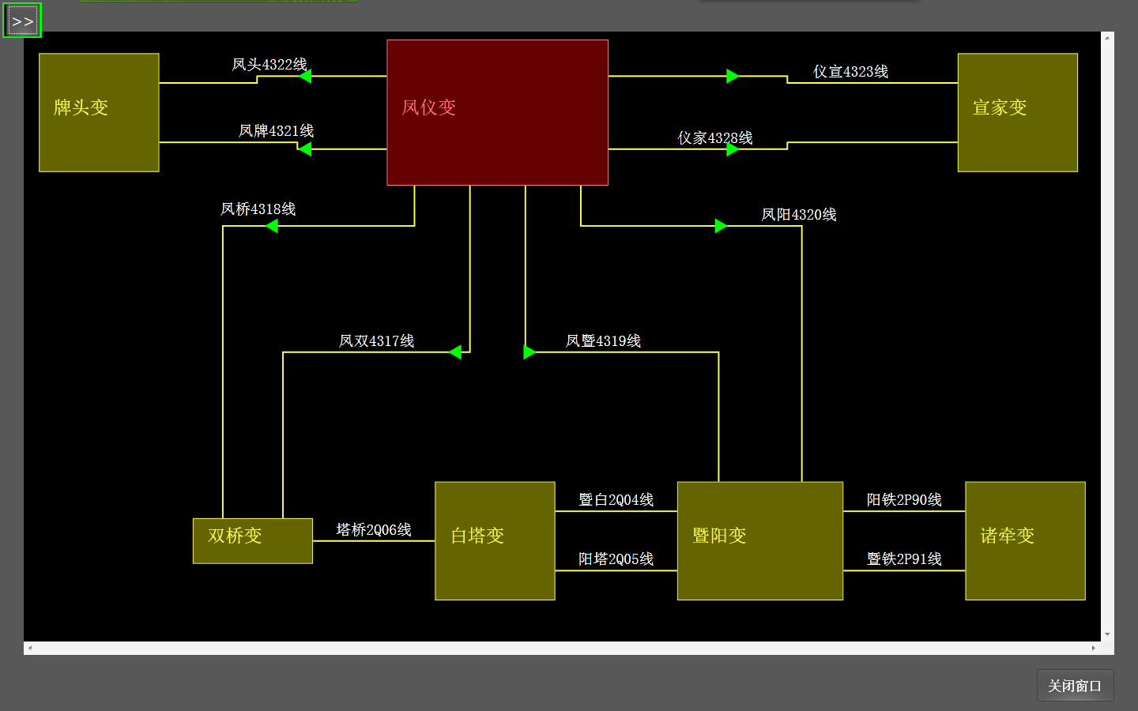
图 1-3 站间联络图
站间联络图将展示变电站联络关系，并显示变电站潮流流向。

4.4 潮流图
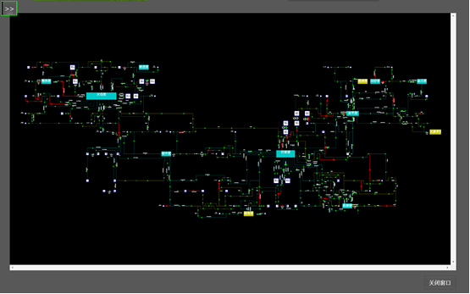
图 2-4 潮流图
展示10kV线路联络图，读取SCADA系统10kV出线遥测数据已经具备自动化信息的设备数据，提供调度员监控画面，并根据服务器模型修改情况，定时读取当前断面，保证全局模型统一性和实时性。重载线路使用红色显著表示。

4.5 一次接线图
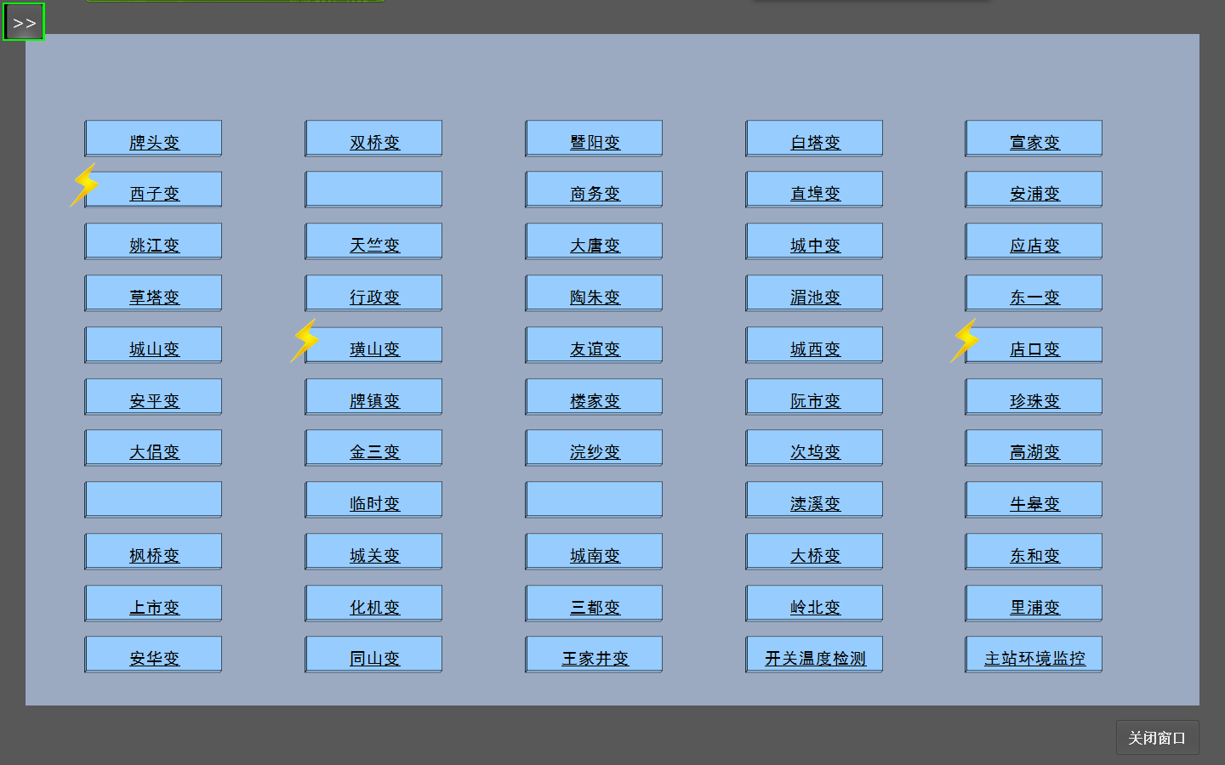
图 3-5-1 一次接线图导航窗口
一次接线图导航窗口上提供各个变电站一次接线图的快速链接按钮。如果变电站还有未确认的告警信号，变电站的左上角会有个闪电信号闪烁，用于提醒用户有未确认的信号。
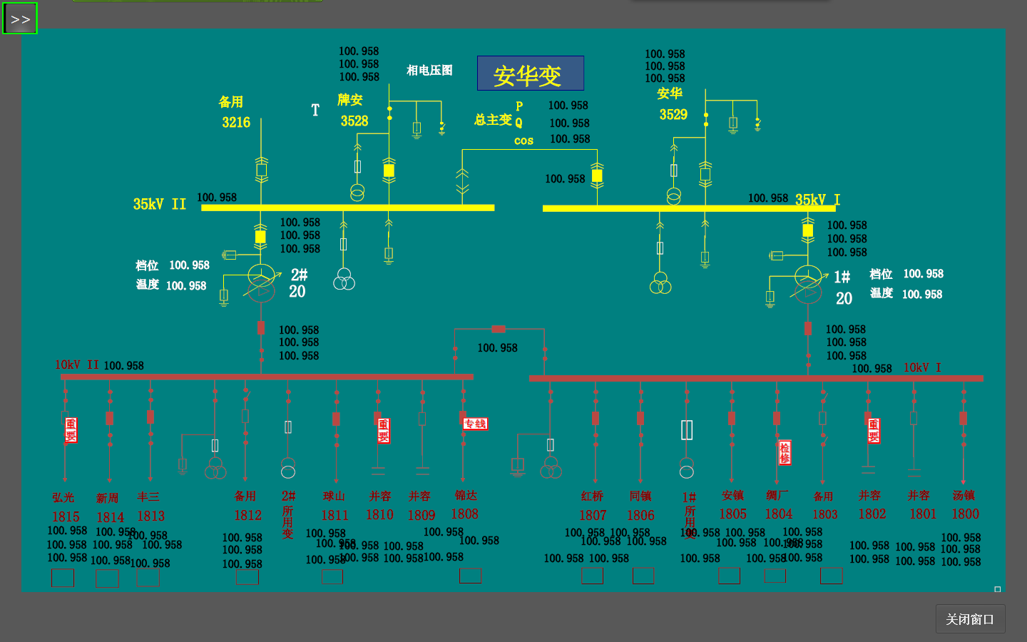
图 4-5-2 一次接线图
一次接线图窗口中除了显示遥测遥信值外还对挂牌节点进行标注。此外对专线用户的线路也进行标注。对已经设置了对侧厂站的出线开关，在出线开关上右键可以跳转到对侧厂站的一次接线图中。
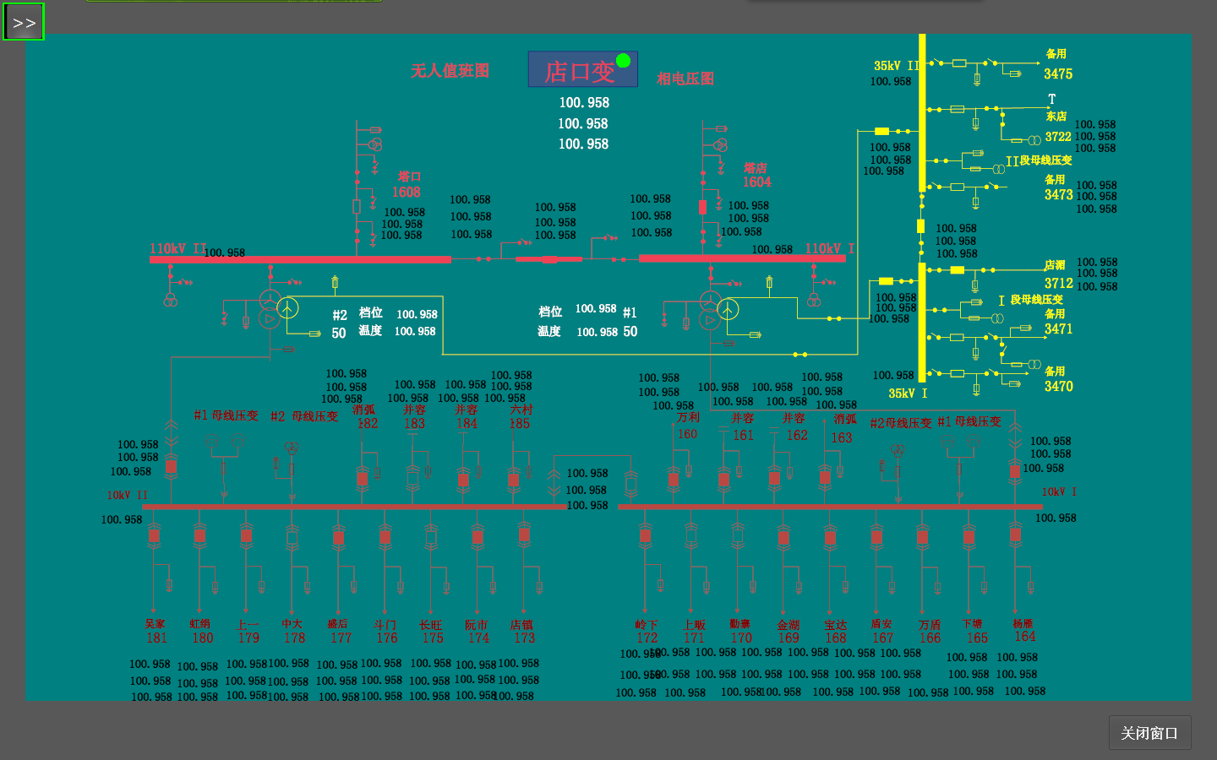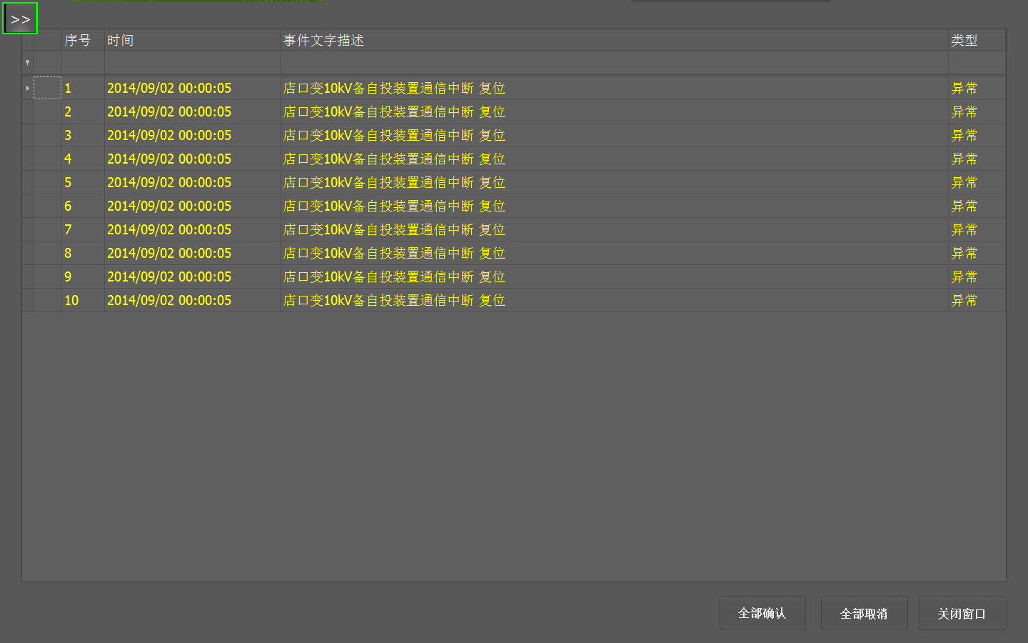
图 5-5-2 光子牌与未确认信号
此外在一次接线图中还添加了光子牌，点击光字牌可以查看该设备或厂站相关的未确认信号。用户可以通过确认信号消除光字牌。

4.6 未复归信号
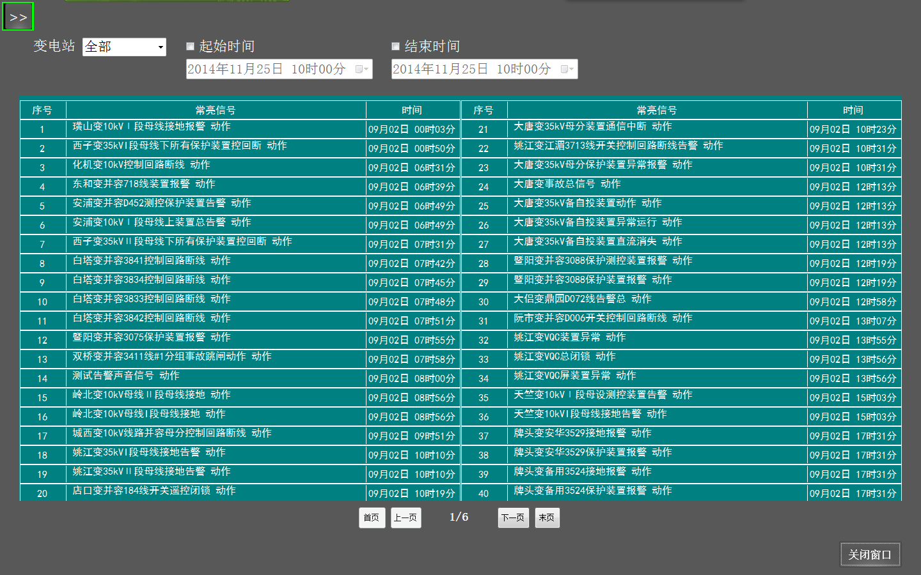
图 6-6 未复归信号
该界面显示未复归信号的信号描述以及信号最后动作时间。用户可以通过选择变电站、最后动作时间的时间段来过滤信号，以方便查看。

4.7 常亮信号
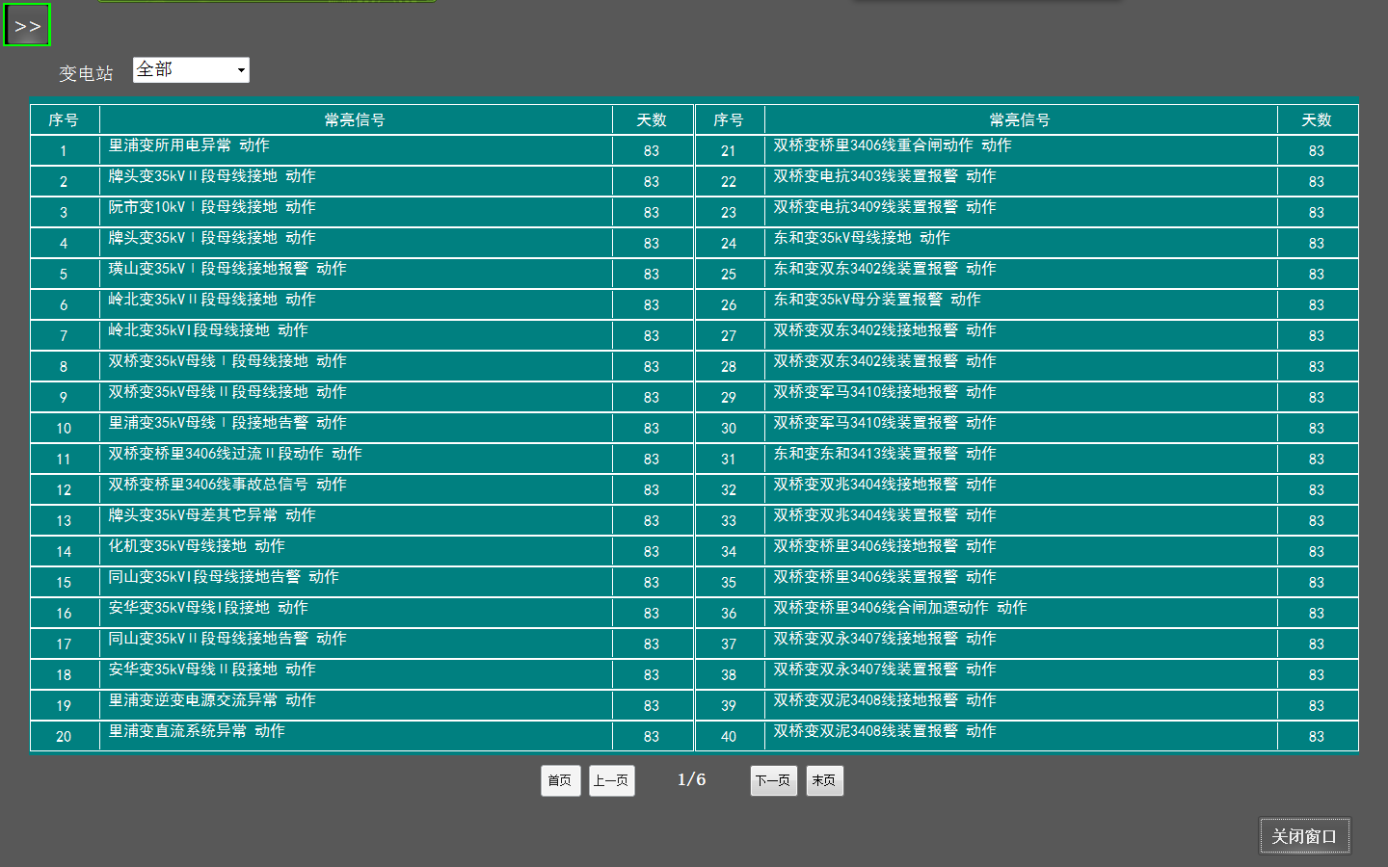
图 7-7 常亮信号
该界面显示常亮信号的信号描述以及信号未复归时间（天）。用户可以通过选择变电站进行过滤，以方便查看。

4.8 告警监控
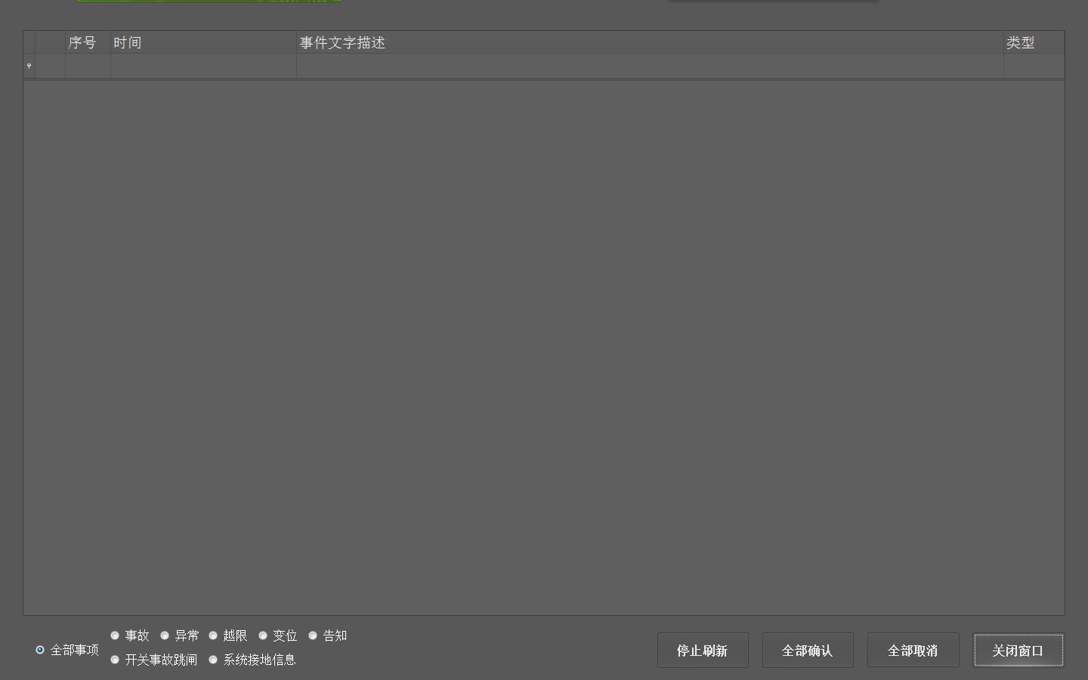
图 8-8 告警监控
告警监控窗口可以通过双击实时告警窗，或者添加启动窗口中的实时监控按钮来打开。该窗口打开后实时告警窗就会关闭，而实时告警就会在告警监控窗中显示。该告警窗口中显示了从打开软件开始的告警信息，对不同等级的告警信息使用不同的颜色进行标示。单击告警信息后告警信息的确认状态就会改变。已确认的信号颜色变为灰色。在窗口左下角可以选择显示告警信息的类型。在右下角提供了停止/开始刷新、全部确认、全部取消和关闭窗口四个按钮。停止/开始刷新：新的告警信息将不会/会添加到告警监控窗口中。全部确认：确认全部告警信息。全部取消：取消全部告警信息确认。关闭窗口：关闭告警监控窗口。

4.9 告警查询
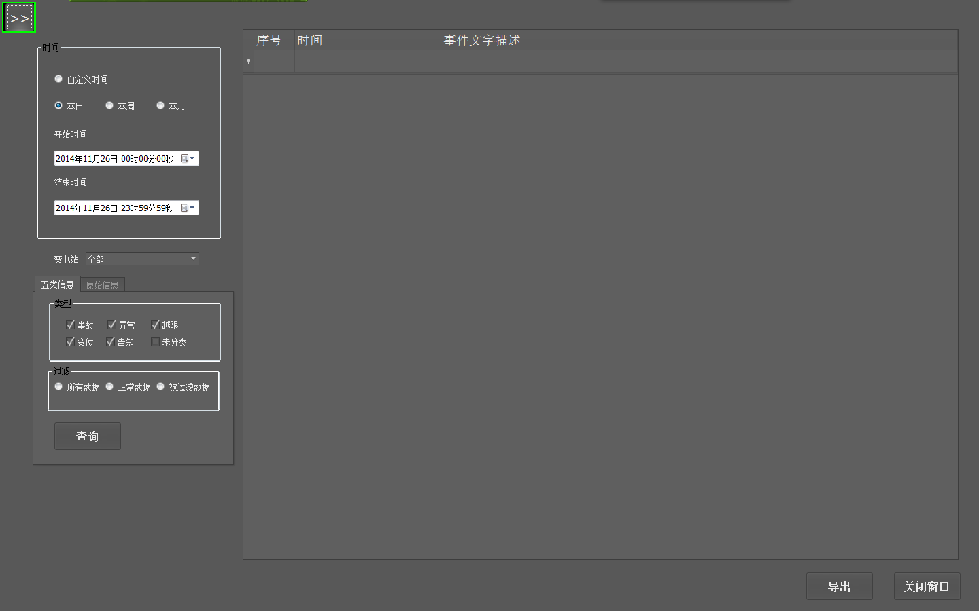
用户可在告警查询窗口查询历史告警信息。

4.10 统计报表
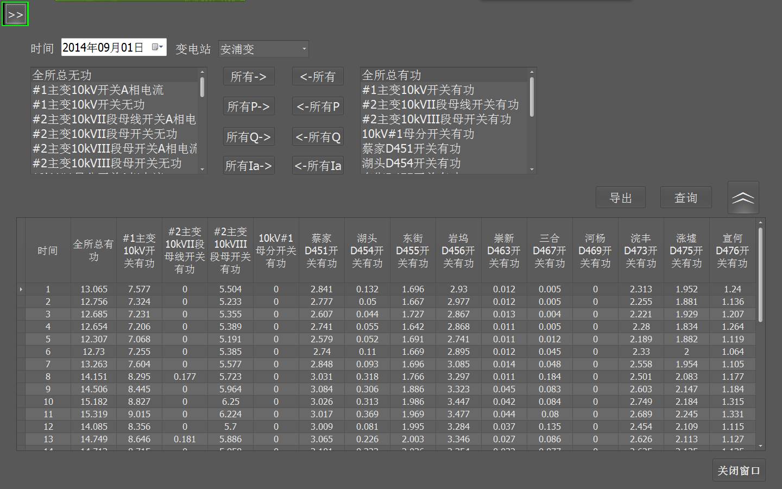
图 9-10 日负荷报表
统计有功、无功、A相电流的最大值、最小值、平均值和负荷率。并可统计日、月或年的数据。

4.11 告警类型与过滤
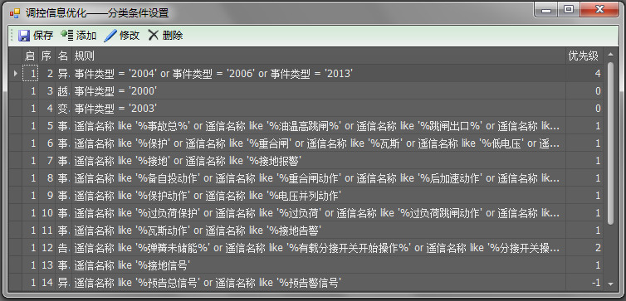
图 10-11-1 告警信息类型规则
告警信息类型规则：根据告警信息描述与告警信息类型规则自动判别为事故、异常、越线、变位、告知五类信号。

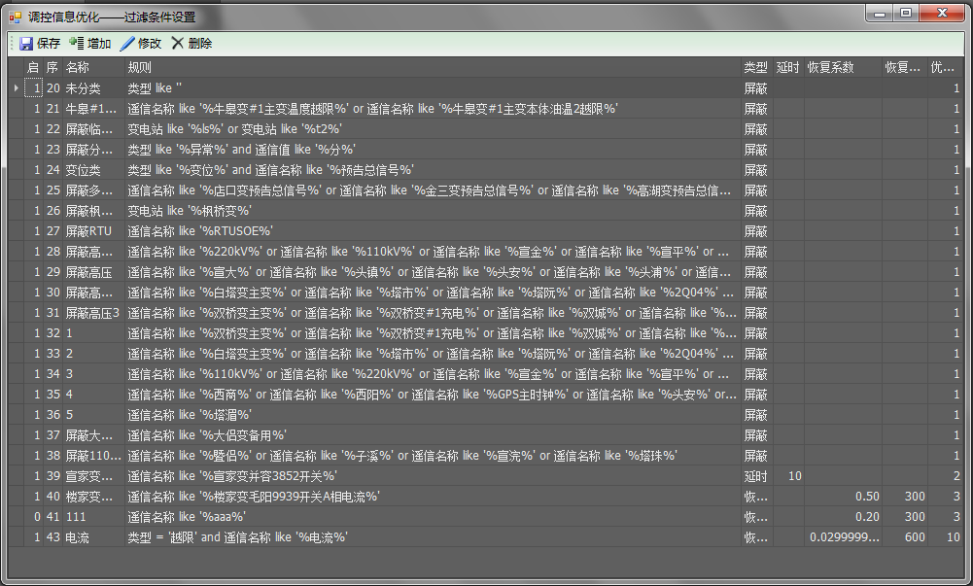
图 11-11-2 告警信息过滤规则
告警信息过滤规则：根据告警信息属性（包括厂站、描述、电压等级、类别）与告警信息过滤规则自动判别，并根据结果判别为过滤、延时或者恢复系数和其他。

五、项目技术特色
县调自动化系统监控信息全过程管理系统实现了告警信息的快速分类。系统根据告警等级不同程度的提醒用户，使用户更清楚快捷的捕捉到需要的信息。
- 混合存储信息（遥测、遥信）的智能化规整方法
整合遥测、遥信实时数据。根据告警信息，对数据进行预处理。
- 半人工介入的告警规整灵活配置工具
提供人工干预的告警类型判断规则。解决了告警信息中“个例”的情况。
- 在线过滤模块与离线统计模块
系统提供屏蔽、延时和恢复系数过滤三种模式，将冗余数据进行过滤。

